PROCEDIMIENTO
El SENAMHI en su pronóstico de precipitación diario (30.12.2017, 10:00 horas) anuncia lluvias de moderada intensidad y chubascos aislados, para los departamentos de Loreto, Ucayali, San Martín, Huánuco, Pasco, Junín y Cusco, estas estarán acompañadas de probables descargas eléctricas y ráfagas de viento.
Asimismo, se anuncian lluvias de ligera a moderada intensidad y chubascos aislados, en los departamentos de Lima, Junín, Huancavelica, Ayacucho, Apurímac, Arequipa y Cusco, estas estarán acompañadas de probables descargas eléctricas y ráfagas de viento.
Este comportamiento de las lluvias podría desencadenar la ocurrencia de deslizamientos, flujos de detritos (huaycos) u otro tipo de movimientos en masa, así como de inundaciones, que traería consigo situaciones de riesgo a la población.
Finalmente, para la identificación de los ámbitos con mayor propensión a estos eventos se ha tomado como base el Mapa de Susceptibilidad a Movimientos en Masa elaborado por el INGEMMET, así como el ²Mapa de Susceptibilidad a Inundaciones elaborado por el CENEPRED en base a la metodología del INGEMMET, esto mediante el análisis con sistemas de información geográfica (SIG), con la finalidad de poder representarlo cartográficamente.
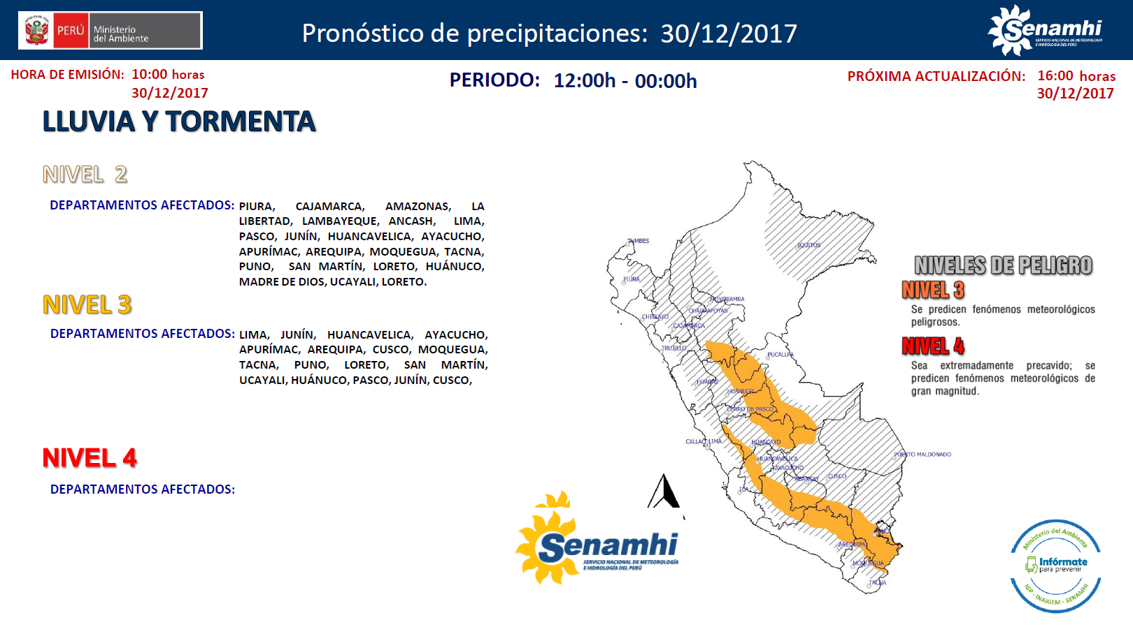
Figura N° 1: Pronostico de precipitaciones: 30.12.2017 de las 10 horas
Fuente: SENAMHI

Figura N° 2: Mapa de exposición alta y muy alta por inundación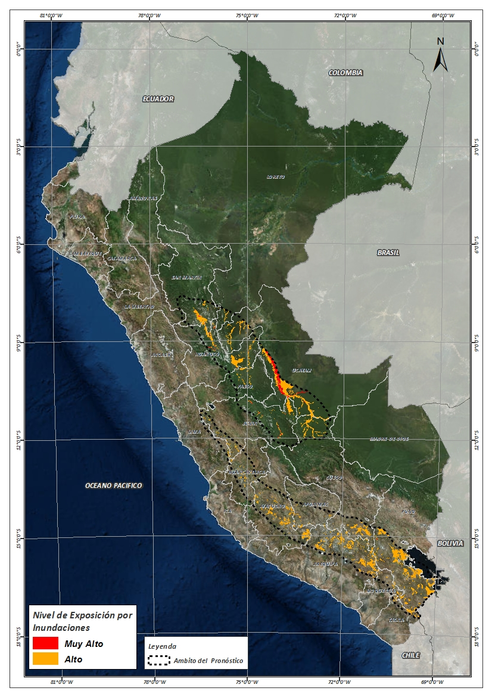
Fuente: CENEPRED, elaborado con información del SENAMHI e INGEMMET.

Figura N° 3: Mapa de exposición alta y muy alta por movimientos en masa
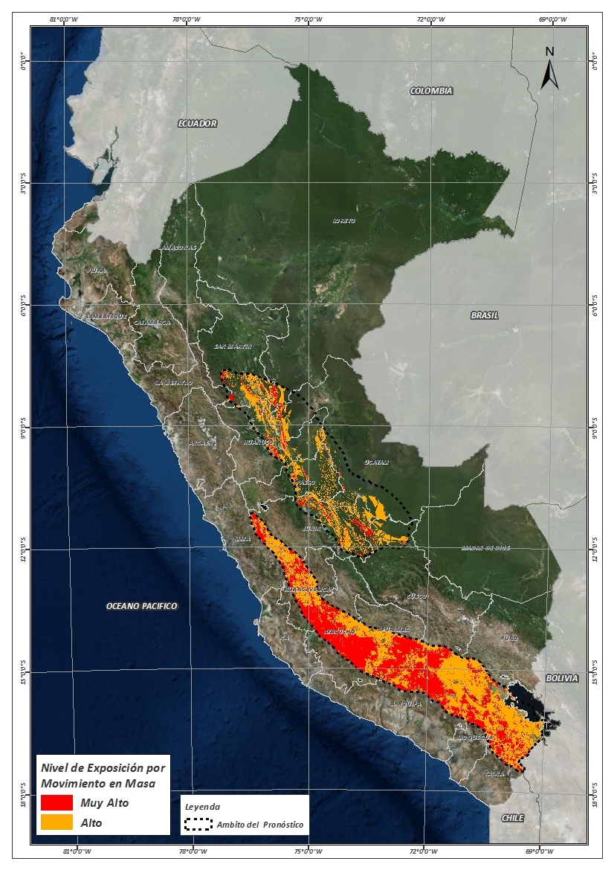
Fuente: Elaborado por CENEPRED, basado en la metodología del INGEMMET.

En base a las zonas de exposición alta y muy alta por inundación representado en la figura N° 1, y considerando la densidad de ocurrencia de emergencias en el periodo 2003 – 2017 correspondiente a los meses de enero, febrero y marzo hasta la fecha; se han identificado como zonas probables a ser afectadas los siguientes distritos:
Cuadro N° 1: Distritos expuestos a inundación
DEPARTAMENTO | PROVINCIA | DISTRITO |  | DEPARTAMENTO | PROVINCIA | DISTRITO
APURIMAC | ANDAHUAYLAS | PAMPACHIRI |  | JUNIN | CHANCHAMAYO | PICHANAQUI
APURIMAC | ANDAHUAYLAS | POMACOCHA |  | JUNIN | CHUPACA | YANACANCHA
APURIMAC | ANTABAMBA | OROPESA |  | JUNIN | HUANCAYO | CHICCHE
APURIMAC | AYMARAES | CHALHUANCA |  | JUNIN | HUANCAYO | CHONGOS ALTO
APURIMAC | AYMARAES | COTARUSE |  | JUNIN | SATIPO | COVIRIALI
APURIMAC | AYMARAES | SAÑAYCA |  | JUNIN | SATIPO | LLAYLLA
APURIMAC | COTABAMBAS | HAQUIRA |  | JUNIN | SATIPO | MAZAMARI
AREQUIPA | AREQUIPA | SAN JUAN DE TARUCANI |  | JUNIN | SATIPO | MAZAMARI-PANGOA
AREQUIPA | AREQUIPA | YURA |  | JUNIN | SATIPO | PAMPA HERMOSA
AREQUIPA | CASTILLA | CHACHAS |  | JUNIN | SATIPO | RIO NEGRO
AREQUIPA | CASTILLA | CHILCAYMARCA |  | JUNIN | SATIPO | RIO TAMBO
AREQUIPA | CASTILLA | CHOCO |  | JUNIN | SATIPO | SATIPO
AREQUIPA | CASTILLA | MACHAGUAY |  | JUNIN | YAULI | MARCAPOMACOCHA
AREQUIPA | CASTILLA | ORCOPAMPA |  | JUNIN | YAULI | SANTA BARBARA DE CARHUACAYAN
AREQUIPA | CAYLLOMA | CALLALLI |  | JUNIN | YAULI | SUITUCANCHA
AREQUIPA | CAYLLOMA | CAYLLOMA |  | JUNIN | YAULI | YAULI
AREQUIPA | CAYLLOMA | CHIVAY |  | LIMA | HUAROCHIRI | SAN MATEO
AREQUIPA | CAYLLOMA | COPORAQUE |  | LIMA | YAUYOS | HUANTAN
AREQUIPA | CAYLLOMA | LARI |  | LIMA | YAUYOS | LARAOS
AREQUIPA | CAYLLOMA | SAN ANTONIO DE CHUCA |  | MOQUEGUA | GENERAL SANCHEZ CERRO | CHOJATA
AREQUIPA | CAYLLOMA | SIBAYO |  | MOQUEGUA | MARISCAL NIETO | CARUMAS
AREQUIPA | CAYLLOMA | TAPAY |  | PASCO | OXAPAMPA | PALCAZU
AREQUIPA | CAYLLOMA | TISCO |  | PASCO | OXAPAMPA | PUERTO BERMUDEZ
AREQUIPA | CAYLLOMA | TUTI |  | PUNO | CHUCUITO | DESAGUADERO
AREQUIPA | CAYLLOMA | YANQUE |  | PUNO | CHUCUITO | HUACULLANI
AREQUIPA | CONDESUYOS | CAYARANI |  | PUNO | CHUCUITO | JULI
AREQUIPA | CONDESUYOS | SALAMANCA |  | PUNO | CHUCUITO | KELLUYO
AREQUIPA | LA UNION | PUYCA |  | PUNO | CHUCUITO | PISACOMA
AYACUCHO | CANGALLO | CANGALLO |  | PUNO | CHUCUITO | POMATA
AYACUCHO | CANGALLO | CHUSCHI |  | PUNO | CHUCUITO | ZEPITA
AYACUCHO | HUANCA SANCOS | CARAPO |  | PUNO | EL COLLAO | CAPAZO
AYACUCHO | HUANCA SANCOS | SACSAMARCA |  | PUNO | EL COLLAO | CONDURIRI
AYACUCHO | HUANCA SANCOS | SANCOS |  | PUNO | EL COLLAO | ILAVE
AYACUCHO | HUANCA SANCOS | SANTIAGO DE LUCANAMARCA |  | PUNO | EL COLLAO | PILCUYO
AYACUCHO | LUCANAS | AUCARA |  | PUNO | EL COLLAO | SANTA ROSA
AYACUCHO | LUCANAS | CABANA |  | PUNO | HUANCANE | PUSI
AYACUCHO | LUCANAS | CARMEN SALCEDO |  | PUNO | LAMPA | CABANILLA
AYACUCHO | LUCANAS | CHIPAO |  | PUNO | LAMPA | CALAPUJA
AYACUCHO | LUCANAS | LUCANAS |  | PUNO | LAMPA | LAMPA
AYACUCHO | LUCANAS | PUQUIO |  | PUNO | LAMPA | NICASIO
AYACUCHO | LUCANAS | SAN PEDRO DE PALCO |  | PUNO | LAMPA | OCUVIRI
AYACUCHO | PARINACOCHAS | CORACORA |  | PUNO | LAMPA | PARATIA
AYACUCHO | PARINACOCHAS | CORONEL CASTAÑEDA |  | PUNO | LAMPA | SANTA LUCIA
AYACUCHO | PAUCAR DEL SARA SARA | COLTA |  | PUNO | MELGAR | AYAVIRI
AYACUCHO | PAUCAR DEL SARA SARA | OYOLO |  | PUNO | MELGAR | CUPI
AYACUCHO | SUCRE | MORCOLLA |  | PUNO | MELGAR | LLALLI
AYACUCHO | SUCRE | QUEROBAMBA |  | PUNO | MELGAR | MACARI
AYACUCHO | SUCRE | SAN PEDRO DE LARCAY |  | PUNO | MELGAR | UMACHIRI
AYACUCHO | SUCRE | SAN SALVADOR DE QUIJE |  | PUNO | PUNO | ACORA
AYACUCHO | SUCRE | SORAS |  | PUNO | PUNO | ATUNCOLLA
AYACUCHO | VICTOR FAJARDO | APONGO |  | PUNO | PUNO | CAPACHICA
AYACUCHO | VICTOR FAJARDO | CANARIA |  | PUNO | PUNO | CHUCUITO
AYACUCHO | VICTOR FAJARDO | HUANCAPI |  | PUNO | PUNO | COATA
AYACUCHO | VICTOR FAJARDO | VILCANCHOS |  | PUNO | PUNO | HUATA
CUSCO | CANAS | CHECCA |  | PUNO | PUNO | MAÑAZO
CUSCO | CANAS | KUNTURKANKI |  | PUNO | PUNO | PAUCARCOLLA
CUSCO | CHUMBIVILCAS | CHAMACA |  | PUNO | PUNO | PICHACANI
CUSCO | CHUMBIVILCAS | VELILLE |  | PUNO | PUNO | PLATERIA
CUSCO | ESPINAR | ALTO PICHIGUA |  | PUNO | PUNO | PUNO
CUSCO | ESPINAR | CONDOROMA |  | PUNO | PUNO | SAN ANTONIO
CUSCO | ESPINAR | COPORAQUE |  | PUNO | PUNO | TIQUILLACA
CUSCO | ESPINAR | ESPINAR |  | PUNO | PUNO | VILQUE
CUSCO | ESPINAR | OCORURO |  | PUNO | SAN ROMAN | CABANA
CUSCO | ESPINAR | PALLPATA |  | PUNO | SAN ROMAN | CARACOTO
CUSCO | ESPINAR | PICHIGUA |  | PUNO | SAN ROMAN | JULIACA
CUSCO | ESPINAR | SUYCKUTAMBO |  | PUNO | YUNGUYO | COPANI
CUSCO | LA CONVENCION | ECHARATE |  | PUNO | YUNGUYO | OLLARAYA
HUANCAVELICA | ANGARAES | LIRCAY |  | PUNO | YUNGUYO | UNICACHI
HUANCAVELICA | CASTROVIRREYNA | CASTROVIRREYNA |  | PUNO | YUNGUYO | YUNGUYO
HUANCAVELICA | CASTROVIRREYNA | SANTA ANA |  | SAN MARTIN | BELLAVISTA | ALTO BIAVO
HUANCAVELICA | HUANCAVELICA | ACOBAMBILLA |  | SAN MARTIN | TOCACHE | NUEVO PROGRESO
HUANCAVELICA | HUANCAVELICA | ASCENSION |  | SAN MARTIN | TOCACHE | POLVORA
HUANCAVELICA | HUANCAVELICA | YAULI |  | SAN MARTIN | TOCACHE | TOCACHE
HUANCAVELICA | HUAYTARA | PILPICHACA |  | SAN MARTIN | TOCACHE | UCHIZA
HUANCAVELICA | HUAYTARA | QUERCO |  | TACNA | CANDARAVE | CANDARAVE
HUANCAVELICA | HUAYTARA | TAMBO |  | TACNA | TACNA | PALCA
HUANUCO | HUAMALIES | MONZON |  | TACNA | TARATA | SUSAPAYA
HUANUCO | LEONCIO PRADO | DANIEL ALOMIAS ROBLES |  | TACNA | TARATA | TARATA
HUANUCO | LEONCIO PRADO | JOSE CRESPO Y CASTILLO |  | TACNA | TARATA | TICACO
HUANUCO | LEONCIO PRADO | LUYANDO |  | UCAYALI | ATALAYA | RAYMONDI
HUANUCO | LEONCIO PRADO | RUPA-RUPA |  | UCAYALI | ATALAYA | SEPAHUA
HUANUCO | MARAÑON | CHOLON |  | UCAYALI | ATALAYA | TAHUANIA
HUANUCO | PUERTO INCA | CODO DEL POZUZO |  | UCAYALI | CORONEL PORTILLO | CAMPOVERDE
HUANUCO | PUERTO INCA | PUERTO INCA |  | UCAYALI | CORONEL PORTILLO | IPARIA
HUANUCO | PUERTO INCA | TOURNAVISTA |  | UCAYALI | PADRE ABAD | CURIMANA
HUANUCO | PUERTO INCA | YUYAPICHIS |  | UCAYALI | PADRE ABAD | IRAZOLA
JUNIN | CHANCHAMAYO | PERENE |  | UCAYALI | PADRE ABAD | PADRE ABAD

De igual manera, considerando las zonas de exposición alta y muy alta por movimientos en masa, representado en la figura N° 2, y la densidad de ocurrencia de emergencias en el periodo 2003 – 2017 correspondiente a los meses de enero, febrero y marzo; se han identificado como probables zonas a ser afectadas los siguientes distritos:
Cuadro N° 2: Distritos expuestos a movimientos en masa
DEPARTAMENTO | PROVINCIA | DISTRITO |  | DEPARTAMENTO | PROVINCIA | DISTRITO
APURIMAC | ABANCAY | CIRCA |  | HUANCAVELICA | HUANCAVELICA | CONAYCA
APURIMAC | ANDAHUAYLAS | CHIARA |  | HUANCAVELICA | HUANCAVELICA | CUENCA
APURIMAC | ANDAHUAYLAS | HUAYANA |  | HUANCAVELICA | HUANCAVELICA | HUACHOCOLPA
APURIMAC | ANDAHUAYLAS | PAMPACHIRI |  | HUANCAVELICA | HUANCAVELICA | HUANCAVELICA
APURIMAC | ANDAHUAYLAS | POMACOCHA |  | HUANCAVELICA | HUANCAVELICA | HUANDO
APURIMAC | ANDAHUAYLAS | SAN MIGUEL DE CHACCRAMPA |  | HUANCAVELICA | HUANCAVELICA | HUAYLLAHUARA
APURIMAC | ANDAHUAYLAS | TUMAY HUARACA |  | HUANCAVELICA | HUANCAVELICA | LARIA
APURIMAC | ANTABAMBA | ANTABAMBA |  | HUANCAVELICA | HUANCAVELICA | MANTA
APURIMAC | ANTABAMBA | EL ORO |  | HUANCAVELICA | HUANCAVELICA | MOYA
APURIMAC | ANTABAMBA | HUAQUIRCA |  | HUANCAVELICA | HUANCAVELICA | NUEVO OCCORO
APURIMAC | ANTABAMBA | JUAN ESPINOZA MEDRANO |  | HUANCAVELICA | HUANCAVELICA | PALCA
APURIMAC | ANTABAMBA | OROPESA |  | HUANCAVELICA | HUANCAVELICA | PILCHACA
APURIMAC | ANTABAMBA | PACHACONAS |  | HUANCAVELICA | HUANCAVELICA | VILCA
APURIMAC | ANTABAMBA | SABAINO |  | HUANCAVELICA | HUANCAVELICA | YAULI
APURIMAC | AYMARAES | CAPAYA |  | HUANCAVELICA | HUAYTARA | LARAMARCA
APURIMAC | AYMARAES | CARAYBAMBA |  | HUANCAVELICA | HUAYTARA | PILPICHACA
APURIMAC | AYMARAES | CHALHUANCA |  | HUANCAVELICA | HUAYTARA | QUERCO
APURIMAC | AYMARAES | CHAPIMARCA |  | HUANCAVELICA | HUAYTARA | SAN ANTONIO DE CUSICANCHA
APURIMAC | AYMARAES | COTARUSE |  | HUANCAVELICA | HUAYTARA | SANTIAGO DE CHOCORVOS
APURIMAC | AYMARAES | HUAYLLO |  | HUANCAVELICA | HUAYTARA | SANTIAGO DE QUIRAHUARA
APURIMAC | AYMARAES | JUSTO APU SAHUARAURA |  | HUANCAVELICA | HUAYTARA | SANTO DOMINGO DE CAPILLAS
APURIMAC | AYMARAES | POCOHUANCA |  | HUANCAVELICA | HUAYTARA | TAMBO
APURIMAC | AYMARAES | SAÑAYCA |  | HUANCAVELICA | TAYACAJA | ÑAHUIMPUQUIO
APURIMAC | AYMARAES | SORAYA |  | HUANUCO | HUANUCO | CHINCHAO
APURIMAC | AYMARAES | TAPAIRIHUA |  | HUANUCO | LEONCIO PRADO | DANIEL ALOMIAS ROBLES
APURIMAC | AYMARAES | TORAYA |  | HUANUCO | LEONCIO PRADO | HERMILIO VALDIZAN
APURIMAC | AYMARAES | YANACA |  | HUANUCO | LEONCIO PRADO | JOSE CRESPO Y CASTILLO
APURIMAC | COTABAMBAS | HAQUIRA |  | HUANUCO | LEONCIO PRADO | LUYANDO
APURIMAC | GRAU | CHUQUIBAMBILLA |  | HUANUCO | LEONCIO PRADO | MARIANO DAMASO BERAUN
APURIMAC | GRAU | MAMARA |  | HUANUCO | LEONCIO PRADO | RUPA-RUPA
APURIMAC | GRAU | PATAYPAMPA |  | HUANUCO | MARAÑON | CHOLON
APURIMAC | GRAU | SAN ANTONIO |  | HUANUCO | PACHITEA | CHAGLLA
APURIMAC | GRAU | TURPAY |  | HUANUCO | PUERTO INCA | CODO DEL POZUZO
APURIMAC | GRAU | VIRUNDO |  | HUANUCO | PUERTO INCA | PUERTO INCA
AREQUIPA | AREQUIPA | SAN JUAN DE TARUCANI |  | HUANUCO | PUERTO INCA | TOURNAVISTA
AREQUIPA | AREQUIPA | YURA |  | HUANUCO | PUERTO INCA | YUYAPICHIS
AREQUIPA | CASTILLA | ANDAGUA |  | JUNIN | CHANCHAMAYO | CHANCHAMAYO
AREQUIPA | CASTILLA | AYO |  | JUNIN | CHANCHAMAYO | PERENE
AREQUIPA | CASTILLA | CHACHAS |  | JUNIN | CHANCHAMAYO | PICHANAQUI
AREQUIPA | CASTILLA | CHILCAYMARCA |  | JUNIN | CHANCHAMAYO | SAN LUIS DE SHUARO
AREQUIPA | CASTILLA | CHOCO |  | JUNIN | CHUPACA | CHONGOS BAJO
AREQUIPA | CASTILLA | MACHAGUAY |  | JUNIN | CHUPACA | SAN JUAN DE JARPA
AREQUIPA | CASTILLA | ORCOPAMPA |  | JUNIN | CHUPACA | YANACANCHA
AREQUIPA | CAYLLOMA | ACHOMA |  | JUNIN | CONCEPCION | SAN JOSE DE QUERO
AREQUIPA | CAYLLOMA | CABANACONDE |  | JUNIN | HUANCAYO | CARHUACALLANGA
AREQUIPA | CAYLLOMA | CALLALLI |  | JUNIN | HUANCAYO | CHACAPAMPA
AREQUIPA | CAYLLOMA | CAYLLOMA |  | JUNIN | HUANCAYO | CHICCHE
AREQUIPA | CAYLLOMA | CHIVAY |  | JUNIN | HUANCAYO | CHONGOS ALTO
AREQUIPA | CAYLLOMA | COPORAQUE |  | JUNIN | HUANCAYO | CHUPURO
AREQUIPA | CAYLLOMA | ICHUPAMPA |  | JUNIN | HUANCAYO | COLCA
AREQUIPA | CAYLLOMA | LARI |  | JUNIN | HUANCAYO | HUASICANCHA
AREQUIPA | CAYLLOMA | MACA |  | JUNIN | JAUJA | CANCHAYLLO
AREQUIPA | CAYLLOMA | MADRIGAL |  | JUNIN | SATIPO | COVIRIALI
AREQUIPA | CAYLLOMA | SAN ANTONIO DE CHUCA |  | JUNIN | SATIPO | LLAYLLA
AREQUIPA | CAYLLOMA | SIBAYO |  | JUNIN | SATIPO | MAZAMARI
AREQUIPA | CAYLLOMA | TAPAY |  | JUNIN | SATIPO | MAZAMARI-PANGOA
AREQUIPA | CAYLLOMA | TISCO |  | JUNIN | SATIPO | PAMPA HERMOSA
AREQUIPA | CAYLLOMA | TUTI |  | JUNIN | SATIPO | PANGOA
AREQUIPA | CAYLLOMA | YANQUE |  | JUNIN | SATIPO | RIO NEGRO
AREQUIPA | CONDESUYOS | CAYARANI |  | JUNIN | SATIPO | RIO TAMBO
AREQUIPA | CONDESUYOS | SALAMANCA |  | JUNIN | SATIPO | SATIPO
AREQUIPA | LA UNION | ALCA |  | JUNIN | YAULI | HUAY-HUAY
AREQUIPA | LA UNION | CHARCANA |  | JUNIN | YAULI | MARCAPOMACOCHA
AREQUIPA | LA UNION | COTAHUASI |  | JUNIN | YAULI | MOROCOCHA
AREQUIPA | LA UNION | HUAYNACOTAS |  | JUNIN | YAULI | SANTA BARBARA DE CARHUACAYAN
AREQUIPA | LA UNION | PAMPAMARCA |  | JUNIN | YAULI | SUITUCANCHA
AREQUIPA | LA UNION | PUYCA |  | JUNIN | YAULI | YAULI
AREQUIPA | LA UNION | QUECHUALLA |  | LA LIBERTAD | PATAZ | ONGON
AREQUIPA | LA UNION | TOMEPAMPA |  | LIMA | CANTA | HUAROS
AREQUIPA | LA UNION | TORO |  | LIMA | HUAROCHIRI | CARAMPOMA
AYACUCHO | CANGALLO | CANGALLO |  | LIMA | HUAROCHIRI | CHICLA
AYACUCHO | CANGALLO | CHUSCHI |  | LIMA | HUAROCHIRI | HUANZA
AYACUCHO | CANGALLO | LOS MOROCHUCOS |  | LIMA | HUAROCHIRI | SAN LORENZO DE QUINTI
AYACUCHO | CANGALLO | MARIA PARADO DE BELLIDO |  | LIMA | HUAROCHIRI | SAN MATEO
AYACUCHO | CANGALLO | PARAS |  | LIMA | YAUYOS | ALIS
AYACUCHO | CANGALLO | TOTOS |  | LIMA | YAUYOS | CACRA
AYACUCHO | HUAMANGA | VINCHOS |  | LIMA | YAUYOS | HUANCAYA
AYACUCHO | HUANCA SANCOS | CARAPO |  | LIMA | YAUYOS | HUANTAN
AYACUCHO | HUANCA SANCOS | SACSAMARCA |  | LIMA | YAUYOS | LARAOS
AYACUCHO | HUANCA SANCOS | SANCOS |  | LIMA | YAUYOS | LINCHA
AYACUCHO | HUANCA SANCOS | SANTIAGO DE LUCANAMARCA |  | LIMA | YAUYOS | TANTA
AYACUCHO | LUCANAS | AUCARA |  | LIMA | YAUYOS | TOMAS
AYACUCHO | LUCANAS | CABANA |  | LIMA | YAUYOS | VITIS
AYACUCHO | LUCANAS | CARMEN SALCEDO |  | LORETO | UCAYALI | CONTAMANA
AYACUCHO | LUCANAS | CHAVIÑA |  | MOQUEGUA | GENERAL SANCHEZ CERRO | CHOJATA
AYACUCHO | LUCANAS | CHIPAO |  | MOQUEGUA | GENERAL SANCHEZ CERRO | ICHUÑA
AYACUCHO | LUCANAS | LARAMATE |  | MOQUEGUA | GENERAL SANCHEZ CERRO | LLOQUE
AYACUCHO | LUCANAS | LLAUTA |  | MOQUEGUA | GENERAL SANCHEZ CERRO | UBINAS
AYACUCHO | LUCANAS | LUCANAS |  | MOQUEGUA | GENERAL SANCHEZ CERRO | YUNGA
AYACUCHO | LUCANAS | OCAÑA |  | MOQUEGUA | MARISCAL NIETO | CARUMAS
AYACUCHO | LUCANAS | OTOCA |  | PASCO | OXAPAMPA | OXAPAMPA
AYACUCHO | LUCANAS | PUQUIO |  | PASCO | OXAPAMPA | PALCAZU
AYACUCHO | LUCANAS | SAN JUAN |  | PASCO | OXAPAMPA | POZUZO
AYACUCHO | LUCANAS | SAN PEDRO DE PALCO |  | PASCO | OXAPAMPA | PUERTO BERMUDEZ
AYACUCHO | LUCANAS | SANTA ANA DE HUAYCAHUACHO |  | PASCO | OXAPAMPA | VILLA RICA
AYACUCHO | PARINACOCHAS | CHUMPI |  | PUNO | CHUCUITO | DESAGUADERO
AYACUCHO | PARINACOCHAS | CORACORA |  | PUNO | CHUCUITO | HUACULLANI
AYACUCHO | PARINACOCHAS | CORONEL CASTAÑEDA |  | PUNO | CHUCUITO | JULI
AYACUCHO | PARINACOCHAS | PACAPAUSA |  | PUNO | CHUCUITO | KELLUYO
AYACUCHO | PARINACOCHAS | SAN FRANCISCO DE RAVACAYCO |  | PUNO | CHUCUITO | PISACOMA
AYACUCHO | PARINACOCHAS | UPAHUACHO |  | PUNO | CHUCUITO | POMATA
AYACUCHO | PAUCAR DEL SARA SARA | COLTA |  | PUNO | CHUCUITO | ZEPITA
AYACUCHO | PAUCAR DEL SARA SARA | CORCULLA |  | PUNO | EL COLLAO | CAPAZO
AYACUCHO | PAUCAR DEL SARA SARA | LAMPA |  | PUNO | EL COLLAO | CONDURIRI
AYACUCHO | PAUCAR DEL SARA SARA | MARCABAMBA |  | PUNO | EL COLLAO | ILAVE
AYACUCHO | PAUCAR DEL SARA SARA | OYOLO |  | PUNO | EL COLLAO | PILCUYO
AYACUCHO | PAUCAR DEL SARA SARA | SAN JAVIER DE ALPABAMBA |  | PUNO | EL COLLAO | SANTA ROSA
AYACUCHO | PAUCAR DEL SARA SARA | SAN JOSE DE USHUA |  | PUNO | HUANCANE | PUSI
AYACUCHO | SUCRE | BELEN |  | PUNO | LAMPA | CABANILLA
AYACUCHO | SUCRE | CHALCOS |  | PUNO | LAMPA | CALAPUJA
AYACUCHO | SUCRE | CHILCAYOC |  | PUNO | LAMPA | LAMPA
AYACUCHO | SUCRE | HUACAÑA |  | PUNO | LAMPA | NICASIO
AYACUCHO | SUCRE | MORCOLLA |  | PUNO | LAMPA | OCUVIRI
AYACUCHO | SUCRE | PAICO |  | PUNO | LAMPA | PALCA
AYACUCHO | SUCRE | QUEROBAMBA |  | PUNO | LAMPA | PARATIA
AYACUCHO | SUCRE | SAN PEDRO DE LARCAY |  | PUNO | LAMPA | PUCARA
AYACUCHO | SUCRE | SAN SALVADOR DE QUIJE |  | PUNO | LAMPA | SANTA LUCIA
AYACUCHO | SUCRE | SANTIAGO DE PAUCARAY |  | PUNO | LAMPA | VILAVILA
AYACUCHO | SUCRE | SORAS |  | PUNO | MELGAR | AYAVIRI
AYACUCHO | VICTOR FAJARDO | ALCAMENCA |  | PUNO | MELGAR | CUPI
AYACUCHO | VICTOR FAJARDO | APONGO |  | PUNO | MELGAR | LLALLI
AYACUCHO | VICTOR FAJARDO | ASQUIPATA |  | PUNO | MELGAR | MACARI
AYACUCHO | VICTOR FAJARDO | CANARIA |  | PUNO | MELGAR | UMACHIRI
AYACUCHO | VICTOR FAJARDO | CAYARA |  | PUNO | PUNO | ACORA
AYACUCHO | VICTOR FAJARDO | COLCA |  | PUNO | PUNO | AMANTANI
AYACUCHO | VICTOR FAJARDO | HUAMANQUIQUIA |  | PUNO | PUNO | ATUNCOLLA
AYACUCHO | VICTOR FAJARDO | HUANCAPI |  | PUNO | PUNO | CAPACHICA
AYACUCHO | VICTOR FAJARDO | HUANCARAYLLA |  | PUNO | PUNO | CHUCUITO
AYACUCHO | VICTOR FAJARDO | HUAYA |  | PUNO | PUNO | COATA
AYACUCHO | VICTOR FAJARDO | SARHUA |  | PUNO | PUNO | HUATA
AYACUCHO | VICTOR FAJARDO | VILCANCHOS |  | PUNO | PUNO | MAÑAZO
AYACUCHO | VILCAS HUAMAN | ACCOMARCA |  | PUNO | PUNO | PAUCARCOLLA
AYACUCHO | VILCAS HUAMAN | HUAMBALPA |  | PUNO | PUNO | PICHACANI
AYACUCHO | VILCAS HUAMAN | INDEPENDENCIA |  | PUNO | PUNO | PLATERIA
AYACUCHO | VILCAS HUAMAN | VILCAS HUAMAN |  | PUNO | PUNO | PUNO
AYACUCHO | VILCAS HUAMAN | VISCHONGO |  | PUNO | PUNO | SAN ANTONIO
CUSCO | CANAS | CHECCA |  | PUNO | PUNO | TIQUILLACA
CUSCO | CANAS | KUNTURKANKI |  | PUNO | PUNO | VILQUE
CUSCO | CHUMBIVILCAS | CHAMACA |  | PUNO | SAN ROMAN | CABANA
CUSCO | CHUMBIVILCAS | COLQUEMARCA |  | PUNO | SAN ROMAN | CABANILLAS
CUSCO | CHUMBIVILCAS | LIVITACA |  | PUNO | SAN ROMAN | CARACOTO
CUSCO | CHUMBIVILCAS | LLUSCO |  | PUNO | SAN ROMAN | JULIACA
CUSCO | CHUMBIVILCAS | QUIÑOTA |  | PUNO | YUNGUYO | ANAPIA
CUSCO | CHUMBIVILCAS | SANTO TOMAS |  | PUNO | YUNGUYO | COPANI
CUSCO | CHUMBIVILCAS | VELILLE |  | PUNO | YUNGUYO | CUTURAPI
CUSCO | ESPINAR | ALTO PICHIGUA |  | PUNO | YUNGUYO | OLLARAYA
CUSCO | ESPINAR | CONDOROMA |  | PUNO | YUNGUYO | TINICACHI
CUSCO | ESPINAR | COPORAQUE |  | PUNO | YUNGUYO | UNICACHI
CUSCO | ESPINAR | ESPINAR |  | PUNO | YUNGUYO | YUNGUYO
CUSCO | ESPINAR | OCORURO |  | SAN MARTIN | BELLAVISTA | ALTO BIAVO
CUSCO | ESPINAR | PALLPATA |  | SAN MARTIN | TOCACHE | NUEVO PROGRESO
CUSCO | ESPINAR | PICHIGUA |  | SAN MARTIN | TOCACHE | POLVORA
CUSCO | ESPINAR | SUYCKUTAMBO |  | SAN MARTIN | TOCACHE | SHUNTE
CUSCO | LA CONVENCION | ECHARATE |  | SAN MARTIN | TOCACHE | TOCACHE
HUANCAVELICA | ANGARAES | CCOCHACCASA |  | SAN MARTIN | TOCACHE | UCHIZA
HUANCAVELICA | ANGARAES | LIRCAY |  | TACNA | CANDARAVE | CANDARAVE
HUANCAVELICA | CASTROVIRREYNA | ARMA |  | TACNA | TACNA | PALCA
HUANCAVELICA | CASTROVIRREYNA | AURAHUA |  | TACNA | TARATA | SUSAPAYA
HUANCAVELICA | CASTROVIRREYNA | CASTROVIRREYNA |  | TACNA | TARATA | TARATA
HUANCAVELICA | CASTROVIRREYNA | CHUPAMARCA |  | TACNA | TARATA | TICACO
HUANCAVELICA | CASTROVIRREYNA | COCAS |  | UCAYALI | ATALAYA | RAYMONDI
HUANCAVELICA | CASTROVIRREYNA | MOLLEPAMPA |  | UCAYALI | ATALAYA | SEPAHUA
HUANCAVELICA | CASTROVIRREYNA | SANTA ANA |  | UCAYALI | ATALAYA | TAHUANIA
HUANCAVELICA | HUANCAVELICA | ACOBAMBILLA |  | UCAYALI | CORONEL PORTILLO | IPARIA
HUANCAVELICA | HUANCAVELICA | ACORIA |  | UCAYALI | PADRE ABAD | PADRE ABAD
HUANCAVELICA | HUANCAVELICA | ASCENSION

Nota:
Para mayor detalle de los elementos expuestos a las zonas identificadas en los mapas N° 1 y N° 2, se remite adjunto al presente las tablas de población, vivienda, establecimiento de salud e instituciones educativas a nivel distrital, en formato excel.
El CENEPRED actualizará esta información de acuerdo a los pronósticos de precipitación remitidos diariamente por el SENAMHI.
El resultado de esta información es remitida al Centro de Operaciones de Emergencia Nacional - COEN del INDECI para su difusión.

Cabe destacar que los mapas de susceptibilidad por movimientos en masa, si bien identifican áreas donde se pueden generar potencialmente tales eventos, en ellos no figura la totalidad de zonas a ser afectadas, ni predicen cuando ocurrirán los procesos analizados (Ayala-Carcedo y Olcinas 2002).

